**COMPLEXO ESCOLAR PRIVADO PITRUCA – CAMAMA**

**ÁREA DE FORMAÇÃO DE INFORMÁTICA**

**CURSO TÉCNICO DE INFORMÁTICA**

**PROJECTO TECNOLÓGICO**

**DESENVOLVIMENTO DE UM SISTEMA DE GESTÃO WEB PARA O HOTEL HOME “SGHH”**

**DISCENTES:**

Herman Monteiro Domingos – Nº PROCESSO: 2314

Joel Luís Dos Santos - Nº PROCESSO: 2171

**COMPLEXO ESCOLAR PRIVADO PITRUCA – CAMAMA**

**ÁREA DE FORMAÇÃO DE INFORMÁTICA**

**CURSO TÉCNICO DE INFORMÁTICA**

**DESENVOLVIMENTO DE UM SISTEMA DE GESTÃO WEB PARA O HOTEL HOME “SGHH”**

**DISCENTES:**

Herman Monteiro Domingos – Nº PROCESSO: 2314

Joel Luís Dos Santos - Nº PROCESSO: 2171

Trabalho de Conclusão de Curso apresentado como requisito parcial à obtenção do grau de Técnico Médio de Informática pelo Colégio Pitruca Camama.

**Orientador: Eng.Prof. Nlandu João “Cante”**

**COMPLEXO ESCOLAR PITRUCA CAMAMA**

**ÁREA DE FORMAÇÃO DO CURSO MÉDIO TÉCNICO DE**

**INFORMÁTICA**

**ACEITAÇÃO DA ENTREGA DO PAP POR PARTE DO ORIENTADOR**

Eu,________________________________________________Professor da disciplina de_________________________,da_____Classe, Orientador do trabalho dos alunos__________________________________________________________________________________________________________________________________________da turma, decreto que o trabalho (ou projeto):

|  |  |
| --- | --- |
| Está em condições de ser apresentado ao Júri |  |
| Não está em condições de ser apresentado ao Júri |  |

**(Assinale a uma opção com um “X”)**

Observações:

|  |
| --- |
|  |

**(Neste documento não se aceita raspas)**

**Camama, _____de _____________de 2023**

**FOLHA DE APROVAÇÃO**

**DESENVOLVIMENTO DE UM SISTEMA DE GESTÃO WEB PARA O HOTEL HOME “SGHH”**

**Mesa dos jurados:**

**_____________________________________________________**

Presidente

**_____________________________________________________**

1ª Vogal

**_____________________________________________________**

2ª Vogal

**Data de Aprovação: ____ de __________________________ de 2023**

# DEDICATÓRIA

Dedicamos este trabalho primeiramente a nós mesmo, e seguida as nossas Famílias e ao Deus pela nossa existência aqui nesta etapa das nossas vidas.

Dedicamos e reconhecemos também, a todos os professores que contribuíram na nossa formação académica no Colégio Pitruca Camama.

# AGRADECIMENTOS

Agradecemos à Deus que nos deu saúde e força para a realização deste trabalho. Tivemos que colocar nossa força e determinação para a realização do mesmo. Agradecemos também todos aqueles que contribuíram direita ou indiretamente no nosso trabalho e nomeadamente ao nosso orientador Prof. Nlandu João “Cante” pelos conselhos facultados. Graças a nossa força de vontade e dedicação, conseguimos introduzir as nossas ideias no trabalho e acreditamos que conseguiremos transmitir as mesmas para o/os nosso/os leitores e/ou ouvintes.

# RESUMO

Este trabalho descreve em detalhes o processo de desenvolvimento de um website dedicado às reservas e ao gerenciamento do Hotel Home. O objetivo principal é proporcionar aos usuários uma experiência conveniente e eficiente para realizar reservas online, eliminando a necessidade de deslocamento físico. Além disso, o sistema implementado oferece aos funcionários do hotel um controle abrangente dos processos administrativos relacionados a clientes e reservas, permitindo uma gestão mais ágil e precisa. O website apresenta uma interface intuitiva e de fácil utilização, desenvolvida com tecnologias modernas, como PHP para o back-end e as linguagens HTML/CSS e JavaScript para o front-end. A utilização da biblioteca Bootstrap garante um design responsivo e amigável, adaptado a diferentes dispositivos e telas. Quanto a ferramenta utilizou-se mysql, apache (servidor web), visual studio code (ambiente de desenvolvimento). Com essa solução completa e inovadora, o Hotel Home proporciona aos seus clientes uma experiência de reserva online simples e eficaz, tornando a estadia no hotel ainda mais agradável e prática.

**Palavras-chave:** Sistema Web, Gestão de Hotel, Engenharia de software.

# ABSTRACT

This paper describes in detail the process of developing a website dedicated to Hotel Home reservations and management. The main goal is to provide users with a convenient and efficient experience to make online reservations, eliminating the need for physical travel. In addition, the implemented system offers the hotel staff a comprehensive control of the administrative processes related to customers and reservations, allowing a more agile and accurate management. The website presents an intuitive and user-friendly interface, developed with modern technologies, such as PHP for the back-end and HTML/CSS and JavaScript languages for the front-end. The use of the Bootstrap library guarantees a responsive and friendly design, adapted to different devices and screens. As for the tooling, MySQL, APACHE (Web Server) and Visual Studio Code (Development Environment) were used. With this complete and innovative solution, Hotel Home provides its customers with a simple and effective online booking experience, making their stay at the hotel even more pleasant and practical.

**Keywords:** Web system, Hotel management, Software engineering.

# LISTA DE FIGURAS

**Figura 2.1.1 -** Ciclo de desenvolvimento do XP 14

**Figura 2.1.2 -** As práticas do XP, usadas no projeto 15

**Figura 2.2.1** - Sintaxe do PHP 17

**Figura 2.2.2** - Comandos básico do HTML 18

**Figura 2.2.3** - Comandos básico do CSS 19

**Figura 2.2.4** - Comandos básico do JavaScript 19

**Figura 2.2.5 -** Tela PhpMyAdmin 20

**Figura 2.2.6 -** Visual Code Studio. 21

**Figura 2.2.7 –** XAMPP. 22

**Figura 2.2.8 -** Ciclo de Vida de um Software 23

**Figura 2.3.1 -** Um Exemplo do processo de criptografia 25

**Figura 3.1.1 -** Arquitetura do Sistema 27

**Figura 3.4.1 -** Caso de uso administrador 30

**Figura 3.4.2 -** Caso de uso Recepcionista 31

**Figura 3.4.3 -** Caso de uso Cliente 31

**Figura 3.5.1 -** Página Inicial do Sistema 32

**Figura 3.5.2 -** Tela de Registro 33

**Figura 3.5.3 -** Tela de Login 33

**Figura 3.5.4 -** Página Quartos 34

**Figura 3.5.5 -** Tela de Confirmação da Reserva 34

**Figura 3.5.6 -** Tela de Reservas 35

**Figura 3.5.7 -** Recibo 35

**Figura 3.5.8 -** Tela de administrativa 36

**LISTA DE TABELAS**

**Tabela 1.** Requisitos Funcionais. 28

**Tabela 2.** Requisitos Não Funcionais 28

**Tabela 3.** Cronograma de Actividades 39

**LISTA DE ABREVIATURAS E SIGLAS**

**CSS –** Cascading Style Sheets (Folha de Estilo em Cascata);

**DB –** Base de Dados**.**

**HTML –** Hypertext Markup Language (Linguagem de Marcação de Hipertexto);

**MER –** Model Entidade Relacional;

**MySQL –** My Structured Query Language;

**PHP –** Hypertext Preprocessor;

**SDLC –** Ciclo de Vida de desenvolvimento de Software;

**SGBD –** Sistema de Gerenciamento de Banco de Dados;

**SGHH –** Sistema de Gestão Web para o Hotel Home;

**SQL** – Structured Query Language (Linguagem de Consulta Estruturada);

**TDD –** Test-Driven Development (Desenvolvimento Orientado a Testes);

**UML –** Unified Modeling Language(linguagem de modelação unificada);

**XAMPP –** X (qualquer sistema operativo), Apache, MySQL, PHP, Perl;

**XP –** Extreme Programming (Programação extrema);

**XSS –** Cross-Site Scripting;

**SUMÁRIO**

DEDICATÓRIA I

AGRADECIMENTOS II

RESUMO III

ABSTRACT IV

LISTA DE FIGURAS V

1. INTRODUÇÃO 10

1.1. FORMULAÇÃO DO PROBLEMA 11

1.2. OBJECTIVOS 11

1.2.1. OBJECTIVO GERAL 11

1.2.2. OBJECTIVO ESPECÍFICOS 11

1.3. HIPÓTESES 12

1.4. JUSTIFICATIVA 12

1.5. DELIMITAÇÃO DA PESQUISA 12

1.6. ORGANIZAÇÃO DO TRBALHO 12

2. FUNDAMENTAÇÃO TEÓRICA 13

2.1. CONCEITOS FUNDAMENTAIS 13

2.1.1. Internet 13

2.1.2. Sistema de Gestão e Gestão Hoteleira 13

2.1.3. Base de Dados 13

2.1.4. METODOLOGIA XP 14

2.1.5. METODOLOGIA DE INVESTIGAÇÃO CIENTÍFICA 16

2.2. CONCEITOS FUNDAMENTAIS 17

2.2.1. Linguagem PHP 17

2.2.2. Linguagem HTML 18

2.2.3. Linguagem CSS 18

2.2.4. JavaScript 19

2.2.6. Linguagem SQL 20

2.2.8. Visual Studio Code 21

2.2.9. XAMPP 22

2.2.10. Visio 22

2.2.11. Apache 22

2.2.12. Ciclo de Vida de um Software 23

2.2.13. Linguagem UML 24

2.2.13.1. Astah 24

2.2.13.2. Diagrama de Casos de Uso 24

2.3. SEGURANÇA 25

2.3.1. Criptografia 25

2.3.2. Bcrypt 26

2.3.3. Sanitização 26

3. FUNDAMENTAÇÃO TEÓRICA E PRATICA 27

3.1. Diagramas de Instalação do Sistema 27

3.2. Requisitos Fundamentais do Sistema 27

3.2.1. Requisitos funcionais 27

3.2.2. Requisitos não funcionais 28

3.3. Diagrama Entidade Relacional 29

3.4. Modelagens do Sistema 29

3.4.1. Autores do Sistema 29

3.4.2. Diagrama de caso de uso do Administrador 30

3.4.3. Diagrama de caso de uso do Recepcionista 31

3.4.4. Diagrama de caso de uso do Cliente 31

3.5. Apresentação das interfaces 32

3.5.1. Página inicial do Sistema 32

3.5.2. Tela de Registro 32

3.5.3. Tela de Login 33

3.5.4. Tela Quartos 34

3.5.5. Tela de Confirmação da reserva 34

3.5.6. Tela de Reservas 35

3.5.7. Tela de Recibo do Pagamento 35

3.5.8. Tela de Administrativa 36

4. CONCLUSÃO E RECOMENDAÇÕES 37

4.1. Conclusão 37

4.2. Recomendações 37

REFERÊNCIAS BIBLIOGRÁFICAS 38

APÊNDICE A – CRONOGRAMA 39

A1 - CRONOGRAMA DE ACTIVIDADES 39

# INTRODUÇÃO

A hotelaria é um setor de grande importância para a economia mundial, responsável por fornecer serviços essenciais de hospedagem para viajantes em diferentes propósitos, como lazer e negócios. Esse ramo vive em constante expansão devido ao crescimento do setor turístico e à necessidade contínua de inovação.

Com a entrada de um grande número de pessoas, surge também uma quantidade significativa de dados no ramo hoteleiro. A fim de organizar todas essas informações, torna-se necessário um sistema que possa controlar e gerenciar esses fluxos de dados. Diante dessa necessidade, o presente trabalho propõe o desenvolvimento de um sistema web de gestão para o Hotel Home. Esse sistema permitirá ao hotel estabelecer o contato necessário com seus clientes e gerenciar os principais fluxos do estabelecimento, como a entrada e saída de clientes, reservas, entre outras atividades fundamentais para a gestão do hotel.

Um Sistema Web ou sistema de informação segundo Turban et. al. (2007), é um sistema responsável por coletar, processar, armazenar, analisar e disseminar informações com o objetivo de atender a uma finalidade específica.

## FORMULAÇÃO DO PROBLEMA

Diante da importância do ramo hoteleiro para a economia mundial e da constante necessidade de inovação nesse setor em crescimento, surge a demanda por um sistema web de gestão específico para o Hotel Home. No entanto, diversos problemas foram encontrados no estabelecimento devido à falta de um sistema gestão:

* Desorganização e dificuldade no controle das informações de clientes, reservas e fluxos administrativos.
* Atendimento lento e inconsistente devido à falta de um sistema ágil de gestão.
* Erros e retrabalho devido à ausência de automação nos processos, resultando em baixa eficiência operacional.
* Limitação na capacidade de lidar com o volume crescente de dados e demandas dos clientes.

Daí surge a seguinte questão:

***Como um sistema de gestão web pode ser projetado para melhorar a gestão dos processos do Hotel Home de forma eficiente e eficaz?***

## OBJECTIVOS

### OBJECTIVO GERAL

* Desenvolver um Sistema de Gestão Web para o Hotel Home “SGHH”.

### OBJECTIVO ESPECÍFICOS

* Descrever os métodos e meios que permitem o desenvolvimento deste Sistema de Gestão Web;
* Apresentar resultados conclusivos;
* Definir os conceitos teóricos sobre o sistema de gestão hoteleiro e outros;
* Criptografar as senhas dos usuários;
* Permitir que os hóspedes façam reservas de quartos diretamente pelo website do hotel;
* Cadastrar e gerenciar os funcionários do hotel.

## HIPÓTESES

* Substituir os métodos tradicionais existentes no Hotel Home, como o sistema de reserva de quartos;
* Reduzir os esforços humanos;
* Reduzir os custos e adicionar eficiência nos serviços.

## JUSTIFICATIVA

O desenvolvimento de um sistema de gestão web para o Hotel Home "SGHH" se justifica pela necessidade de se adaptar às mudanças do mercado hoteleiro. Atualmente, o Hotel Home utiliza métodos ineficientes e menos ágeis, como controle em papel, para suas atividades, o que pode prejudicar o funcionamento do estabelecimento.

Um sistema de gestão web proporcionará uma solução tecnológica eficiente, substituindo os métodos em papel por processos automatizados. Isso agilizará o gerenciamento do hotel, permitindo um melhor controle das reservas, cadastros e outras atividades administrativas. Os funcionários terão acesso a informações atualizadas e poderão desempenhar suas funções de forma mais eficiente, melhorando a qualidade do trabalho.

## DELIMITAÇÃO DA PESQUISA

O presente estudo foi realizado no Hotel Home, localizada no município de Maianga, na avenida 21 de janeiro, cassequel de lourenço, com suas operações iniciadas em 2021. inicialmente o sistema vai funcionar como uma plataforma online.

## ORGANIZAÇÃO DO TRBALHO

Este trabalho tem quatro capítulos. O capítulo um apresenta a introdução contendo o tema, o objectivo geral, os objectivos específicos, justificativa e a estrutura deste trabalho. O capítulo dois contém a fundamentação teórico pesquisada. O capítulo três demonstra a fundamentação teórico e prática. E o capítulo quatro descreve as conclusões, recomendações e as referências bibliográfica deste trabalho e por fim a apêndice A, contendo o calendário das actividades.

# FUNDAMENTAÇÃO TEÓRICA

Este capítulo aborda assuntos a serem apresentados nas seções a seguir, que fundamentam o desenvolvimento do sistema e as ferramentas utilizadas no decorrer do desenvolvimento do sistema e os trabalhos em correspondência.



## CONCEITOS FUNDAMENTAIS

### Internet

A Internet é uma rede global de computadores que se conectam entre si e compartilham informações. Ela possibilita a comunicação instantânea em qualquer lugar do mundo, o acesso a uma vasta quantidade de informações e o compartilhamento de recursos, como arquivos e aplicativos. A Internet tornou-se uma parte essencial da vida moderna, afetando muitos aspectos da sociedade, incluindo a comunicação, educação, comércio, entretenimento e política.

### Sistema de Gestão e Gestão Hoteleira

Um sistema de gestão é um software que ajuda a gerenciar e otimizar processos em uma organização ou empresa. Ele pode ajudar a automatizar tarefas, melhorar a eficiência, aumentar a produtividade e reduzir custos. Um sistema de gestão pode ser usado para gerenciar diferentes áreas da empresa, como finanças, recursos humanos, vendas, estoque e produção.

Um sistema de gestão hoteleira é um software específico para hotéis e pousadas que ajuda a gerenciar tarefas específicas do setor hoteleiro, como reservas de quartos, check-in e check-out, gerenciamento de tarifas, gerenciamento de serviços de alimentação e bebidas, gerenciamento de estoque, entre outras funções. Ele também pode ajudar a fornecer um melhor atendimento ao cliente e aumentar a satisfação dos hóspedes. Um sistema de gestão hoteleira pode ser usado para otimizar a operação de hotéis de diferentes tamanhos, desde pequenas pousadas até grandes redes de hotéis.

### Base de Dados

Segundo (DEITEL, 2016), Base de dados é uma coleção de dados organizados para fácil acesso e manipulação.

Em palavras simples, uma Base de dados é um local onde os dados são armazenados, a melhor analogia é a biblioteca. A biblioteca contém uma enorme coleção de livros de diferentes géneros, aqui a biblioteca é uma base de dados e os livros são os dados.

#### Base de Dados Relacionais

A Base de dados relacional é um tipo de Base de dados onde seus dados são armazenados em tabelas, que são organizadas em colunas(campos) e cada coluna armazena um tipo de dados (**inteiro, números reais, strings de caracteres, data, etc.**).

#### Sistema de Gerenciamento de Banco de Dados

É um software que gerência, armazena e recupera dados de maneira organizada e eficiente. Ele garante a integridade e a segurança dos dados, além de permitir a rápida recuperação de informações. Dentre os vários SGBD que existem podemos mencionar o MYSQL SERVER, MARIA DB, etc.

### METODOLOGIA XP

A metodologia XP é uma abordagem ágil para o desenvolvimento de software, que enfatiza a colaboração entre a equipe de desenvolvimento e o cliente, comunicação constante e feedback frequente. Ela foi introduzida por Kent Beck no final da década de 1990 e tem como objetivo principal responder de forma rápida e flexível às mudanças nos requisitos do projeto.

O XP é baseado em uma série de práticas que se concentram em maximizar a qualidade do software e a satisfação do cliente.



**Figura 2.1.1-** Ciclo de desenvolvimento do XP

**Fonte:** Autoria própria (2023).

O ciclo do XP é um ciclo de desenvolvimento de software que é composto por quatro fases principais. São elas:

* **Planejamento:** A primeira fase do ciclo de XP envolve o planejamento do projeto, onde são definidos os objetivos, escopo e requisitos do projeto. Essa fase pode envolver a criação de um roadmap ou um backlog do produto, que é a lista de funcionalidades e tarefas a serem desenvolvidas.
* **Projeto:** Nesta fase, é realizada a codificação das funcionalidades do software, a criação de testes e a realização de refatorações no código. A programação em pares e o TDD são práticas comuns nesta fase.
* **Teste:** Nesta fase, os testes são executados para verificar a funcionalidade e a qualidade do software. Os testes podem ser manuais ou automatizados, e o objetivo é garantir que o software atenda aos requisitos e esteja livre de bugs.
* **Implantação:** Nesta fase, o software é entregue ao cliente e implantado em ambiente de produção. Releases frequentes são uma prática comum nesta fase, permitindo a entrega de valor de forma rápida e contínua.

Após a implantação, o ciclo recomeça com a fase de planejamento, permitindo que o processo seja iterativo e incremental. É importante ressaltar que as fases do ciclo de XP são executadas de forma integrada e contínua, permitindo uma entrega de valor rápida e eficiente. Além disso, a comunicação constante e a colaboração são fundamentais para o sucesso do processo de desenvolvimento no XP.

As iterações no Extreme Programming (XP) são um ciclo de desenvolvimento curto e repetitivo, que permite a entrega de funcionalidades em um intervalo de tempo limitado. Cada iteração geralmente dura de 1 a 4 semanas, dependendo do tamanho e complexidade do projeto. O objetivo das iterações é entregar um conjunto de funcionalidades testadas e prontas para produção ao final de cada ciclo.

O XP promove um processo de desenvolvimento iterativo e colaborativo, enfatizando a comunicação constante, a entrega contínua de valor e a busca pela excelência técnica. Ela é particularmente adequada para projetos em que os requisitos são voláteis ou incertos.

A metodologia XP, ela traz flexibilidade e adaptabilidade, foco na satisfação do cliente e colaboração e trabalho em equipe. Dentro dela existem uma série de práticas que nos auxiliou no desenvolvimento do nosso sistema, entre elas:



**Figura 2.1.2-** As práticas do XP, usadas no projeto

**Fonte:** Autoria própria (2023).

* **Refatoração:** A refatoração envolve a melhoria do código sem alterar o comportamento do software. Essa prática ajuda a manter o código organizado e de fácil manutenção.
* **Programação em pares (Pair programming**): A programação em pares é uma prática em que dois desenvolvedores trabalham juntos em um computador, com um escrevendo o código e o outro revisando. Isso ajuda a garantir que o código seja bem pensado e de alta qualidade.
* **Releases frequentes:** É possível entregar valor ao cliente em pequenas iterações, permitindo que você receba feedback constante e ajuste o desenvolvimento à medida que avança.
* **Comunicação constante:** Quando a equipe é pequena, a comunicação pode ser mais fácil. Certifique-se de que você e seu colega de equipe estejam sempre atualizados sobre o andamento do projeto, discutindo questões técnicas e de negócios.

### METODOLOGIA DE INVESTIGAÇÃO CIENTÍFICA

De acordo com a ideia de desenvolver um sistema de gestão web, foram feitas algumas pesquisas para o melhor desenvolvimento do mesmo que são:

* **Quanto ao objeto:**

**Pesquisa de campo**: com a pesquisa de campo podemos recolher informações em entrevistas que foram feitas em funcionários do Hotel Home, sobre os problemas que o estabelecimento apresentava.

* **Quanto ao procedimento:**

**Pesquisa Bibliográfica:** muitas das informações que utilizamos no desenvolvimento do sistema, foram assimiladas por intermédio da pesquisa bibliográfica, através da internet, aonde encontramos vídeo aulas, apostilas e conteúdos em diversos sites.

## CONCEITOS FUNDAMENTAIS

### Linguagem PHP

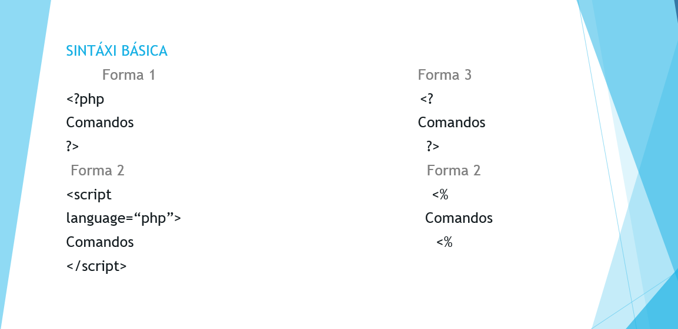

**Figura 2.2.1** - Sintaxe do PHP

**Fonte:** Autoria própria (2023).

PHP é uma linguagem de programação server-side amplamente usada para desenvolvimento web. Ele é executado no servidor e é usado para criar páginas dinâmicas e interativas, além de aplicativos da web. O PHP é compatível com a maioria dos servidores web e bancos de dados, tornando-o uma escolha popular para os desenvolvedores web. Ele também tem uma grande comunidade de desenvolvedores e oferece recursos como manipulação de arquivos, gerenciamento de sessões, acesso a bancos de dados, suporte a protocolos de rede e muitos outros recursos.

A diferença de PHP com relação a linguagens semelhantes a JavaScript é que o código PHP é executado no servidor, sendo enviado para o cliente apenas HTML puro.

### Linguagem HTML

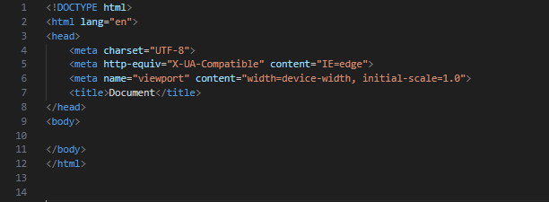

**Figura 2.2.2** - Comandos básico do HTML

**Fonte:** Autoria própria (2023).

Segundo (HAVERBEKE, 2018), HTML é o formato do documento usado para páginas da web. Um documento HTML contém texto, bem como tags que são usados para estruturar o conteúdo da página, definir cabeçalhos, parágrafos, imagens e links.

### Linguagem CSS

Segundo (DUCKET, 2011), CSS é um mecanismo que permite criar regras que especifiquem como o conteúdo de um elemento deve ser apresentado. Ele permite definir cores, fontes, layouts, animações e muitos outros aspectos visuais da página. O CSS ajuda a melhorar a aparência e a usabilidade do site.

Seu principal benefício é prover a separação entre o formato e o conteúdo de um documento.

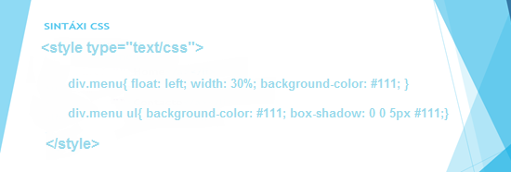

**Figura 2.2.3** - Comandos básico do CSS

**Fonte:** Autoria própria (2023).

### JavaScript

Segundo (HAVERBEKE, 2018), JavaScript é uma linguagem de programação que foi introduzida como uma forma de adicionar programas a páginas da web. Ele tornou possíveis os aplicativos da web modernos com os quais você pode interagir diretamente sem recarrega a página para cada ação.

**Figura 2.2.4** - Comandos básico do JavaScript

**Fonte:** Autoria própria (2023).

* + 1. **Bootstrap**

Bootstrap é um framework de desenvolvimento web gratuito e de código aberto criado pelo Twitter. Ele é usado para desenvolver sites responsivos, oferecendo uma variedade de recursos pré-construídos, como estilos de texto, botões, formulários, navegação e muito mais. O Bootstrap ajuda a acelerar o desenvolvimento de sites, fornecendo uma base sólida e responsiva que pode ser personalizada para atender às necessidades do projeto.

### Linguagem SQL

Segundo (DEITEL, 2016), SQL é uma linguagem padrão internacional utilizada quase universalmente em banco de dados relacionados para realizar consultas e manipular dados.

* + 1. 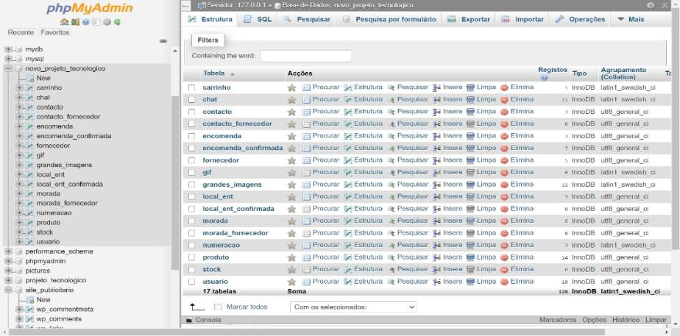**PhpMyAdmin**

**Figura 2.2.5 -** Tela PhpMyAdmin

**Fonte:** Autoria própria (2023).

O phpMyAdmin é uma ferramenta de gerenciamento de banco de dados MySQL de código aberto, baseada na web, que permite gerenciar bancos de dados MySQL de maneira fácil e intuitiva. Ele fornece uma interface gráfica para criar e modificar bancos de dados, tabelas e campos, além de gerenciar usuários e permissões. O phpMyAdmin é amplamente usado por desenvolvedores web e administradores de sistemas para gerenciar bancos de dados MySQL de forma rápida e fácil.

### Visual Studio Code

**Figura 2.2.6 -** Visual Code Studio.

**Fonte:** Autoria própria (2023).

O Visual Studio Code é um editor de código fonte gratuito e de código aberto desenvolvido pela Microsoft. Ele suporta várias linguagens de programação, incluindo C++, C#, Java, Python, JavaScript e TypeScript. O Visual Studio Code inclui recursos como IntelliSense (assistência inteligente de código), depuração, controle de versão, gerenciamento de extensões e muito mais. Ele é leve e rápido, permitindo que os desenvolvedores trabalhem em projetos de qualquer tamanho em diversas plataformas, como Windows, macOS e Linux.

Uma das características marcantes do VS Code é sua vasta biblioteca de extensões. Existem milhares de extensões disponíveis que podem ser instaladas para estender as funcionalidades do editor. Essas extensões podem incluir suporte a frameworks específicos, integração com serviços de nuvem, ferramentas de depuração avançadas, controle de versionamento, snippets de código e muito mais.

### XAMPP

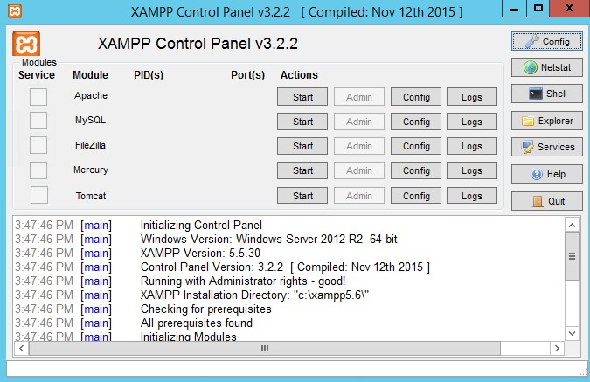

**Figura 2.2.7 –** XAMPP.

**Fonte:** Autoria própria (2023).

### Visio

O Visio é um software de diagramação desenvolvido pela Microsoft. Ele é usado para criar diagramas técnicos e de negócios, fluxogramas, mapas mentais, organogramas, entre outros. Ele é usado por profissionais em uma variedade de setores, incluindo tecnologia da informação, engenharia, saúde, educação e muito mais.

### Apache

O Apache é um software livre e de código aberto usado para servir páginas da web e outros conteúdos na Internet. Ele é um dos servidores web mais populares e é usado em uma ampla variedade de aplicações, desde pequenos sites até grandes empresas. O Apache suporta várias linguagens de programação, como PHP, Python e Ruby, e inclui recursos de segurança, como autenticação e autorização. Ele é altamente configurável e personalizável para atender às necessidades de qualquer ambiente de hospedagem web.

### Ciclo de Vida de um Software

**Figura 2.2.8 -** Ciclo de Vida de um Software

**Fonte:** Autoria própria (2023).

O ciclo de vida de um software corresponde a um processo pelo qual um produto de software é concebido, desenvolvido, testado, implantado e mantido ao longo do tempo. O ciclo de vida de um software geralmente envolve as seguintes etapas:

* **Análise de requisitos:** Nesta etapa, os requisitos do software são coletados e analisados. É importante definir claramente os requisitos para garantir que o produto final atenda às necessidades dos usuários.
* **Design:** Nesta etapa, o software é projetado com base nos requisitos coletados. O design inclui a definição da arquitetura do software, a seleção das ferramentas e tecnologias que serão usadas, e a definição dos fluxos de trabalho.
* **Desenvolvimento:** Nesta etapa, o software é desenvolvido usando a linguagem de programação e as ferramentas escolhidas durante a fase de design. O código é testado à medida que é escrito, a fim de garantir que funcione corretamente.
* **Testes:** Nesta etapa, o software é testado para garantir que atenda aos requisitos definidos na fase de análise. Isso envolve testes funcionais, testes de integração e testes de aceitação do usuário.
* **Implantação:** Nesta etapa, o software é implantado em um ambiente de produção e disponibilizado aos usuários finais.
* **Manutenção:** Nesta etapa, o software é mantido ao longo do tempo. Isso inclui correções de bugs, atualizações de segurança e melhorias de desempenho.

Ao longo de todas essas etapas, é importante garantir que o software esteja documentado e que os usuários finais sejam treinados adequadamente para usá-lo. O ciclo de vida de um software é um processo contínuo que pode ser repetido várias vezes, à medida que novos recursos são adicionados ou quando mudanças de requisitos são feitas.

### Linguagem UML

É uma linguagem de representação gráfica utilizada para elaborar, documentar e especificar artefactos durante a construção de um projeto de software, através de sua padronização que auxilia tanto na questão de processos de negócio, como funções do sistema, aspetos conceituais e itens como classes e esquemas de banco de dados. Sua principal função é dar visibilidade e clareza diminuindo riscos e erros de tanto de análise quanto modelagem (BOOCH; JACOBSON; RUMBAUGH, 2016).

### Astah

Astah é um software de modelagem de diagramas UML (Unified Modeling Language) e ER (Entity Relationship) desenvolvido pela empresa japonesa Change Vision. Ele é usado por desenvolvedores de software e engenheiros de sistemas para criar modelos visuais de software e sistemas, incluindo fluxogramas, diagramas de classe, diagramas de sequência, entre outros.

### Diagrama de Casos de Uso

O Diagrama de Casos de Uso é um dos diagramas mais importantes da UML e é usado para representar as interações entre atores (usuários, sistemas externos) e um sistema. Ele descreve as funcionalidades do sistema do ponto de vista dos usuários, mostrando os principais casos de uso e suas relações.

Aqui estão os principais elementos presentes em um Diagrama de Casos de Uso:

* **Ator:** Representa um papel desempenhado por uma entidade externa ao sistema, como um usuário, um sistema externo ou outro componente com o qual o sistema interage. Um ator é geralmente representado por um ícone humano ou um bloco retangular.
* **Caso de Uso:** Representa uma funcionalidade específica do sistema que fornece valor a um ou mais atores. Ele descreve uma interação entre um ator e o sistema em resposta a uma ação do usuário. Um caso de uso é representado por uma elipse.
* **Linhas de Associação:** São usadas para representar uma associação entre um ator e um caso de uso, indicando que o ator está envolvido na execução do caso de uso.
* **Sistema:** Representa o sistema em si e é usado como um container para todos os casos de uso e atores relacionados.

## SEGURANÇA

### Criptografia

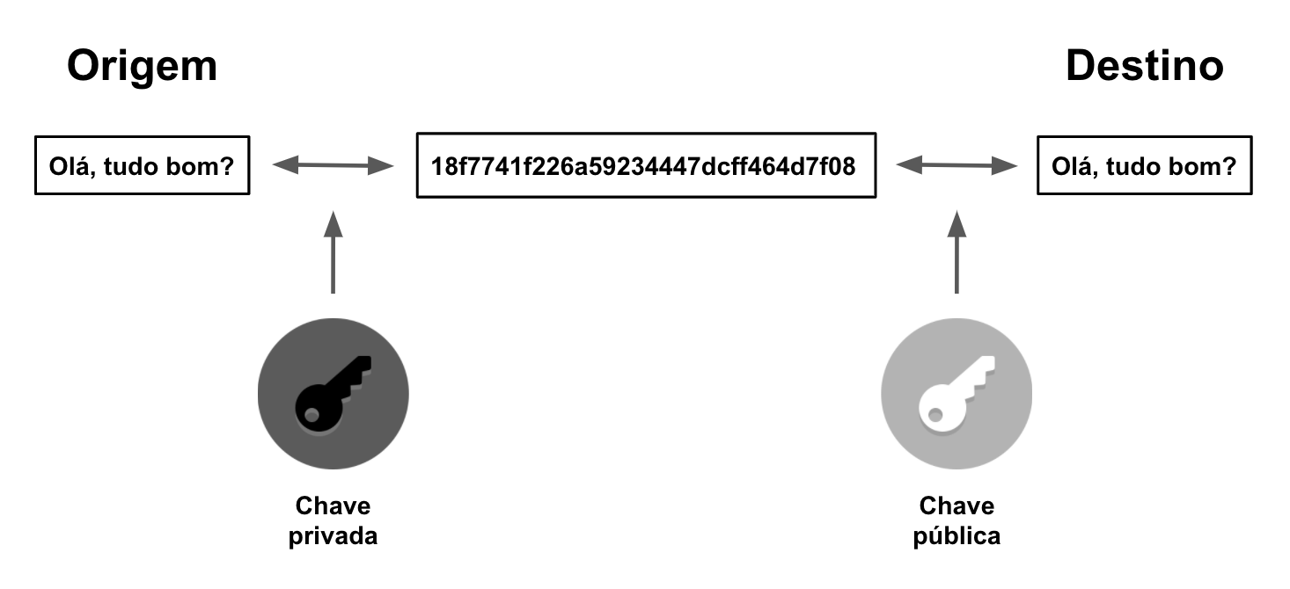Segundo (STALLINGS, 2015), uma mensagem original é conhecida como texto claro, enquanto a mensagem codificada é chamada de texto cifrado, o processo de converter um texto claro em um texto cifrado é chamado de cifração ou encriptação. Muitos esquemas utilizados para encriptação constituem a área de estudo conhecida como criptografia.

**Figura 2.3.1 -** Um Exemplo do processo de criptografia

**Fonte:** UniversidadeJava(2020).

### Bcrypt

Bcrypt é um algoritmo de criptografia de senhas projetado para ser seguro contra-ataques de força bruta e de dicionário. Ele é baseado em uma função de hash adaptativa, que torna mais difícil para um invasor determinar a senha original a partir do valor armazenado no banco de dados.

O bcrypt é amplamente utilizado em sistemas de autenticação seguros, como sites de comércio eletrônico, serviços bancários online e aplicativos de gerenciamento de senhas. Ele é uma opção segura e confiável para armazenar senhas de usuários de forma segura e protegida.

### Sanitização

A Sanitização se refere aos termos mais adequados como "**validação de entrada**" ou "**tratamento de dados de entrada**",que no contexto de desenvolvimento de software corresponde ao processo de limpeza e validação de dados para remover ou escapar caracteres perigosos ou indesejados de uma entrada de usuário. Isso pode incluir a remoção de tags HTML, scripts ou outras informações potencialmente maliciosas que possam ser usadas para atacar um aplicativo.

A sanitização é uma técnica importante de segurança de aplicativos que ajuda a proteger contra-ataques de injeção de código malicioso, como ataques de SQL Injection e XSS

Existem várias técnicas de sanitização que podem ser usadas para garantir que os dados recebidos em um aplicativo sejam limpos e seguros. Essas práticas de segurança de entrada podem incluir:

* **Escapamento de caracteres especiais:** Tratar os caracteres especiais que podem ser usados para explorar falhas de segurança, como aspas, barras invertidas ou tags HTML.
* **Uso de parâmetros preparados:** Ao executar consultas em um banco de dados, é importante usar parâmetros preparados para evitar injeção de código SQL.

# FUNDAMENTAÇÃO TEÓRICA E PRATICA

Este capítulo mostra como o trabalho foi realizado, qual foi a metodologia de desenvolvimento, qual ferramentas e as tecnologias utilizadas entre outros.



## Diagramas de Instalação do Sistema

Refere-se à uma representação visual que descreve a arquitetura e os componentes do sistema durante o processo de instalação. Ele mostra os diversos elementos e suas interações, ajudando a entender como o sistema é implantado e configurado.

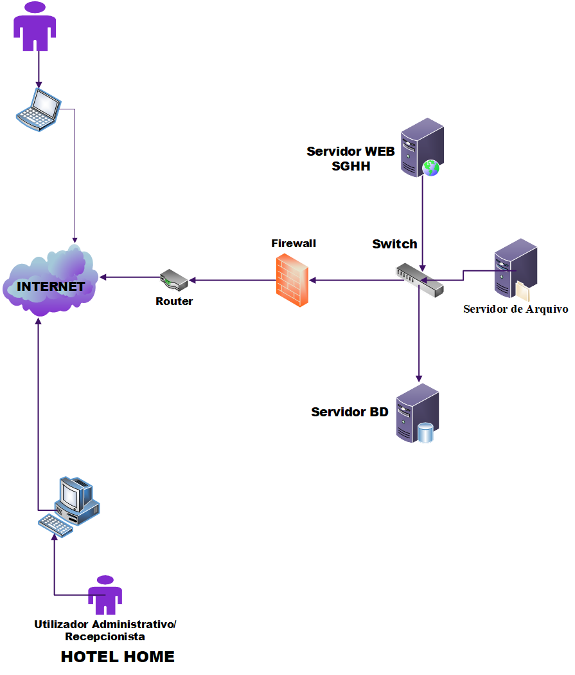No nosso projeto implantamos a arquitetura Cliente-Servidor, que é um modelo em que o processamento e a distribuição de tarefas são divididos entre um cliente, que solicita serviços, e um servidor, que fornece os serviços. A comunicação ocorre por meio de requisições e respostas, permitindo a escalabilidade e o compartilhamento de recursos.

**Figura 3.1.1 -** Arquitetura do Sistema

**Fonte:** Autoria própria (2023).

## Requisitos Fundamentais do Sistema

### Requisitos funcionais

Os requisitos funcionais são aqueles que descrevem o comportamento do sistema, suas acções para cada entrada, ou seja, e aquele que descreve o que tem que ser feito pelo sistema.

Para o desenvolvimento do “SGHH” foram previstas as seguintes funcionalidades:

**Tabela 1.** Requisitos Funcionais.

|  |  |
| --- | --- |
| IDENTIFICADOR | REQUISITO FUNCIONAL |
| **RF-1** | Visualizar as reservas do hotel e mensagens |
| **RF-2** | Visualizar as contas activas e inativas |
| **RF-3** | Cadastrar quartos |
| **RF-4** | Reservar quartos no hotel |
| **RF-5** | Verificar a disponibilidade de reserva |
| **RF-6** | Gerenciar reservas |
| **RF-7** | Permitir que os clientes deêm revisão e classifiquem os quartos |

**Fonte:** Elaborada pelos autores.

### Requisitos não funcionais

Requisitos não funcionais são relacionados ao uso da aplicação em termos de desempenho, usabilidade, confiabilidade, disponibilidade, segurança e tecnologias envolvidas.

**Tabela 2.** Requisitos Não Funcionais

|  |  |  |
| --- | --- | --- |
| IDENTIFICADOR | REQUISITO NÃO FUNCIONAL | CATEGORIA |
| **RNF-1** | O SGHH deverá rodar em qualquer plataforma. | Compatibilidade |
| **RNF-2** | O Acesso deve ser possível em qualquer máquina, independentemente do sistema operacional que possua. | Portabilidade |
| **RNF-3** | O SGHH deve garantir integridade das informações armazenadas na base de dados. | Integridade |
| **RNF-4** | O SGHH apresentará uma interface amigável que prova um afácil utilização através de um Web browser e internet. | Usabilidade |
| **RNF-5** | O SGHH deverá ter alta disponibilidade. | Disponibilidade |

**Fonte:** Elaborada pelos autores

## Diagrama Entidade Relacional

A figura abaixo apresenta o Diagrama Entidade Relacional utilizado como base para a criação da base de dados do “SGHH”.

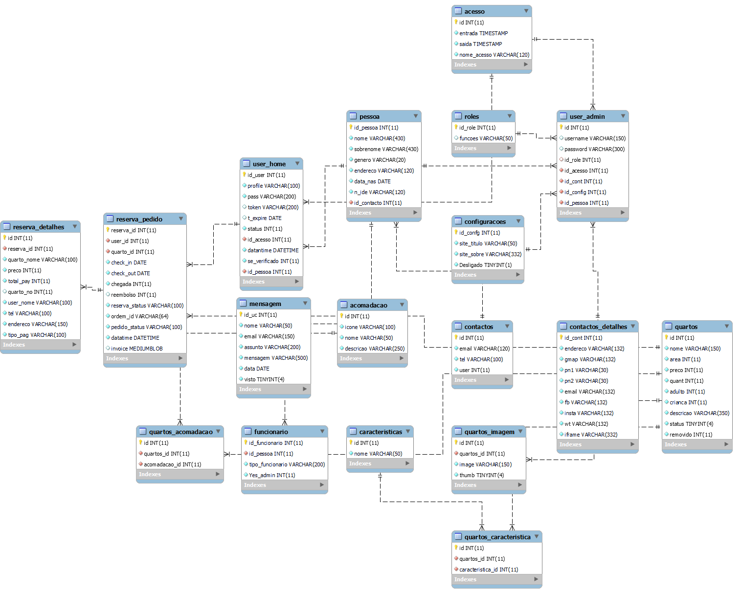

**Figura 3.2-** Base de Dados bd_hotelhome

**Fonte:** Autoria própria (2023).

## Modelagens do Sistema

### Autores do Sistema

A primeira tarefa a desenvolver para construir um diagrama de caso de utilização é a identificação dos autores do sistema. Um Autor representa um utilizador do sistema. Para o “SGHH” existem os seguintes autores:

* **Administrador**;
* **Recepcionista;**
* **Cliente.**

**Administrador:** Ele é responsável pelo controlo total do sistema. A este nível o administrador poderá gerir as reservas do sistema, visualização, alteração, eliminação, cadastro e gestão dos funcionários, quartos, como também alterar configurações do sistema e ainda a gestão de contas dos utilizadores da SGHH.

**Recepcionista:** É um grupo de visualizadores registrados no sistema que têm os seguintes privilégios no sistema: visualizar as reservas do sistema e ver relatórios.

**Cliente:** É um utilizador registrado no sistema que têm os seguintes privilégios no sistema: fazer reservas, visualizar os mesmos, alterar as configurações da sua conta.

### Diagrama de caso de uso do Administrador

**Figura 3.4.1 -** Caso de uso administrador

**Fonte:** Autoria própria (2023).

### Diagrama de caso de uso do Recepcionista

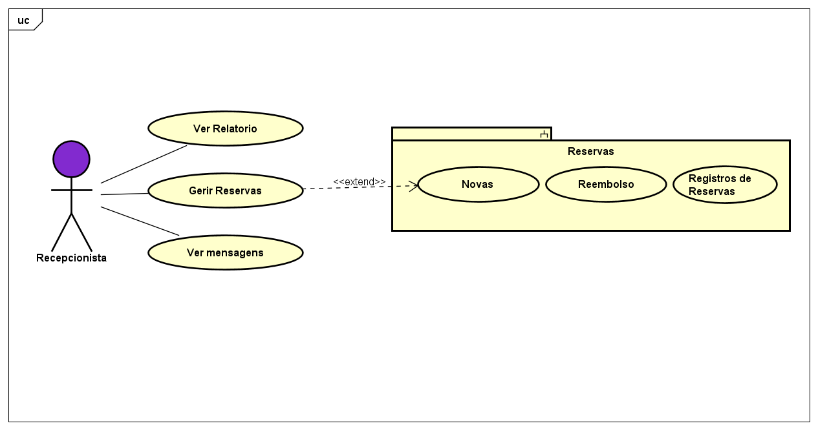

**Figura 3.4.2 -** Caso de uso Recepcionista

**Fonte:** Autoria própria (2023).

### Diagrama de caso de uso do Cliente

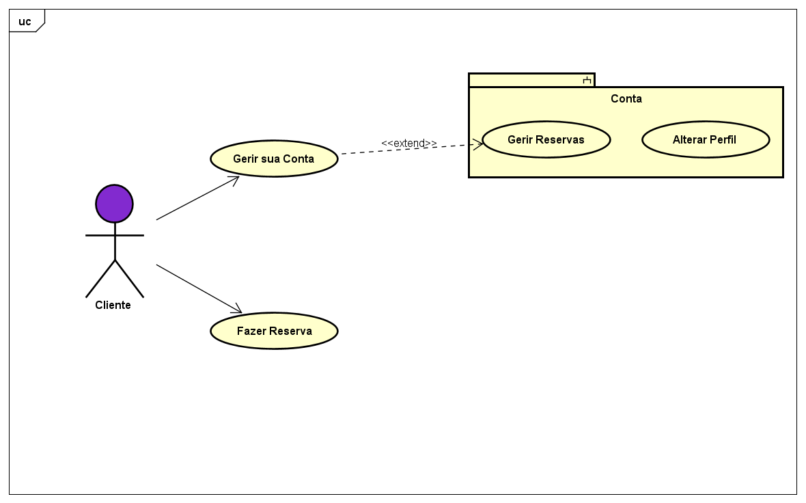

**Figura 3.4.3 -** Caso de uso Cliente

**Fonte:** Autoria própria (2023).

## Apresentação das interfaces

### Página inicial do Sistema

Esta é a página inicial do “SGHH”, que serve como ponto de partida para aceder a outras partes do projecto, como a página quartos, que serve para fazer reservas, acomodações, e a secção fale connosco permite ao visitante da página obter informações de contacto e o sobre nós.

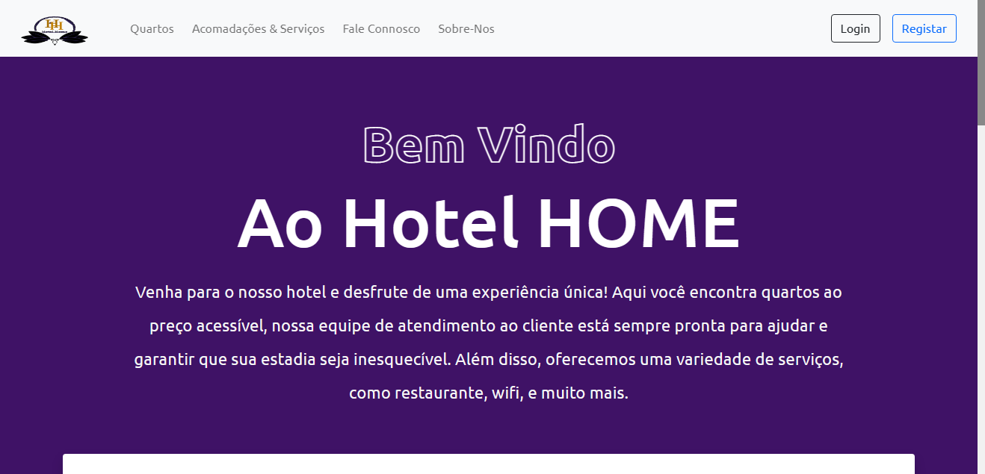

**Figura 3.5.1 -** Página Inicial do Sistema

**Fonte:** Autoria própria (2023).

### Tela de Registro

Esta e a Tela de Registro, que permite o caso de uso cliente, fazer os registros dos seus dados, para poder cadastrar uma conta no sistema.

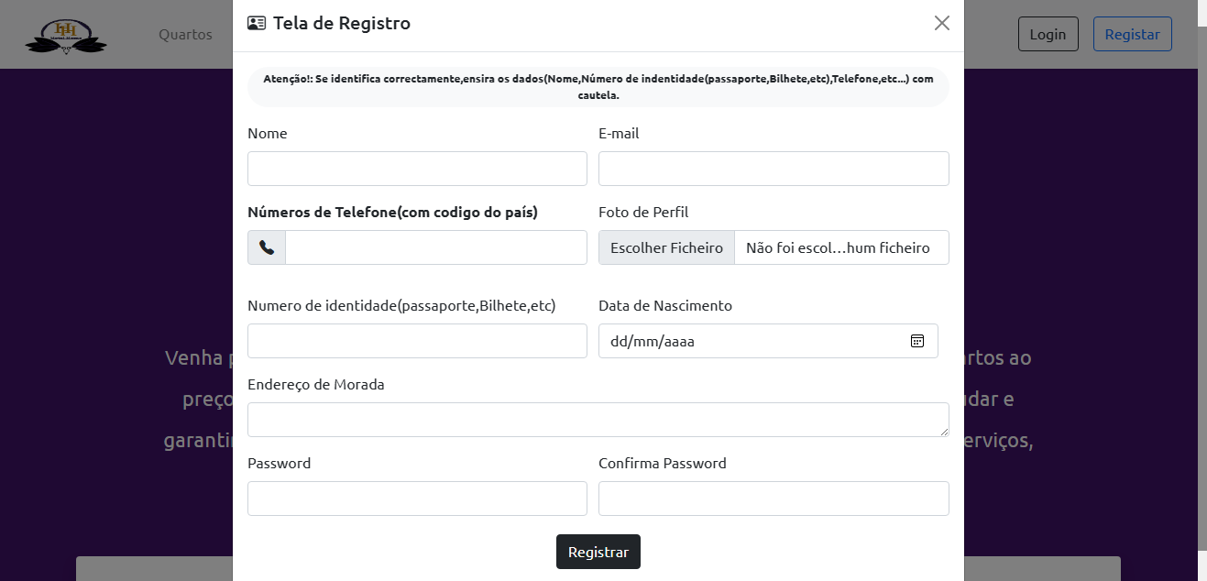

**Figura 3.5.2 -** Tela de Registro

**Fonte:** Autoria própria (2023).

### Tela de Login

Esta e a Tela de Login, que permite o caso de uso cliente, fazer os registros dos seus dados, para poder cadastrar uma conta no sistema.

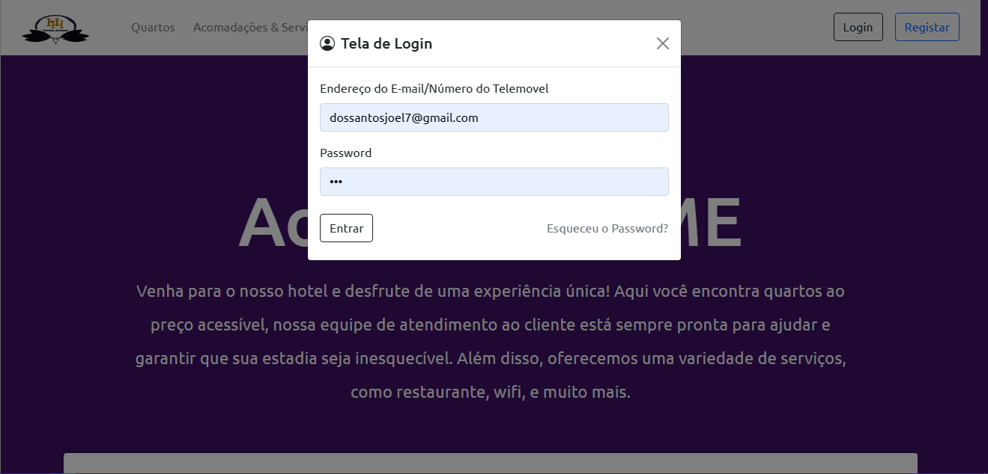

**Figura 3.5.3 -** Tela de Login

**Fonte:** Autoria própria (2023).

### Tela Quartos

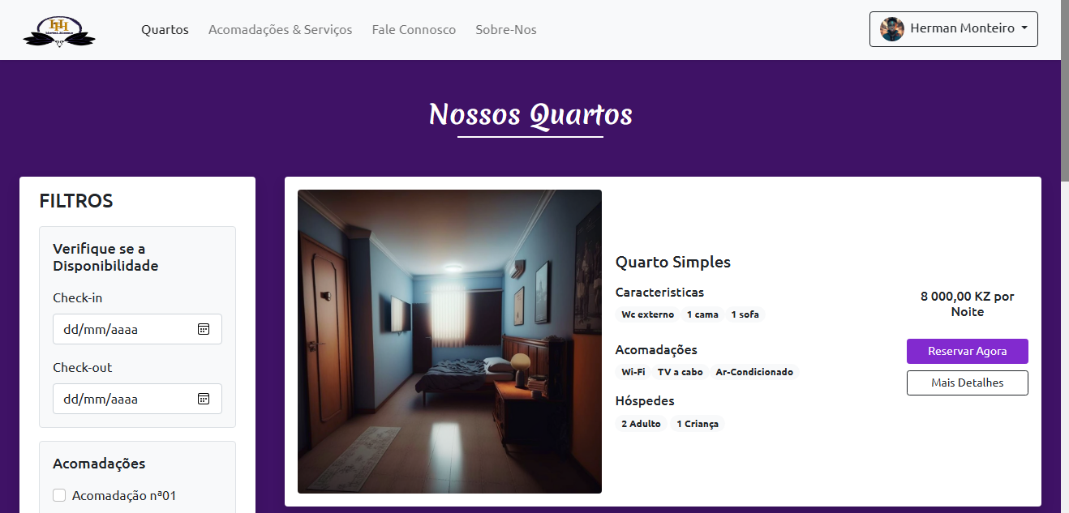Esta e a Página Quartos, que permite o caso de uso cliente, escolher os quartos para poder fazer sua reserva.

**Figura 3.5.4 -** Página Quartos

**Fonte:** Autoria própria (2023).

### Tela de Confirmação da reserva

Esta é a Tela de confirmação da reserva, que permite o caso de uso cliente, escolher os dias de entrada e de saída da sua reserva e o tipo de pagamento.

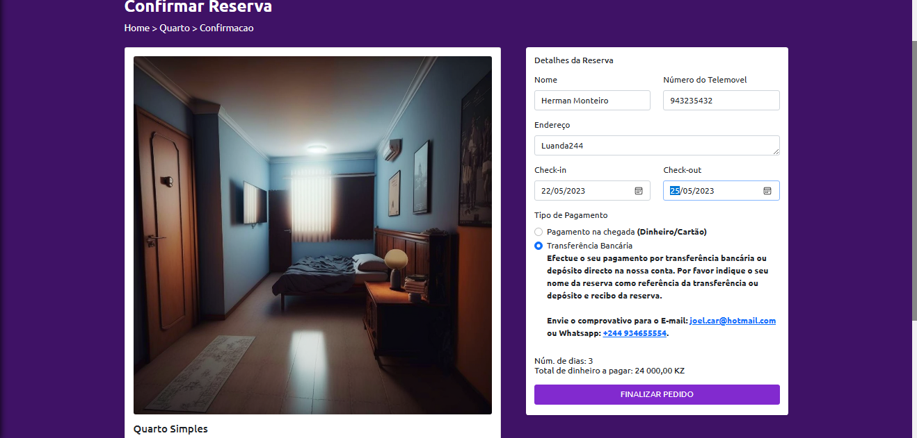

**Figura 3.5.5 -** Tela de Confirmação da Reserva

**Fonte****:** Autoria própria (2023).

### Tela de Reservas

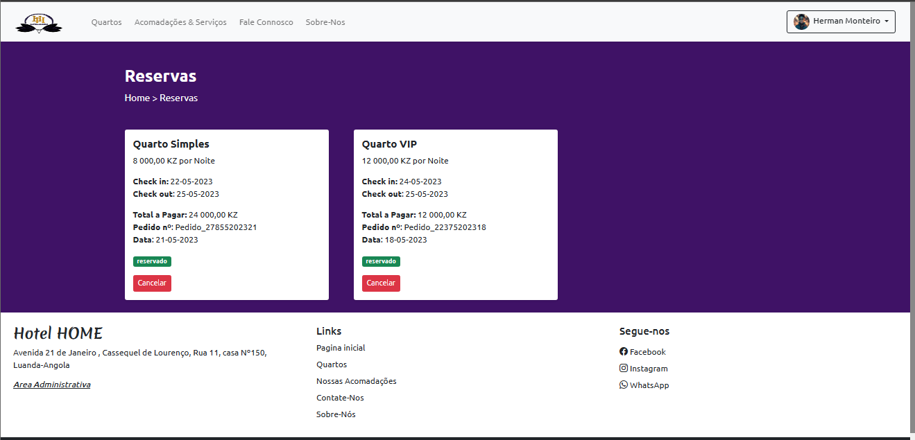Esta é a Tela de Reservas, que permite o caso de uso cliente, visualizar suas reservas feitas.

**Figura 3.5.6 -** Tela de Reservas

**Fonte:** Autoria própria (2023).

### Tela de Recibo do Pagamento

Esta é a Tela de Recibo do Pagamento, que é gerado quando o caso de uso cliente faz uma reserva

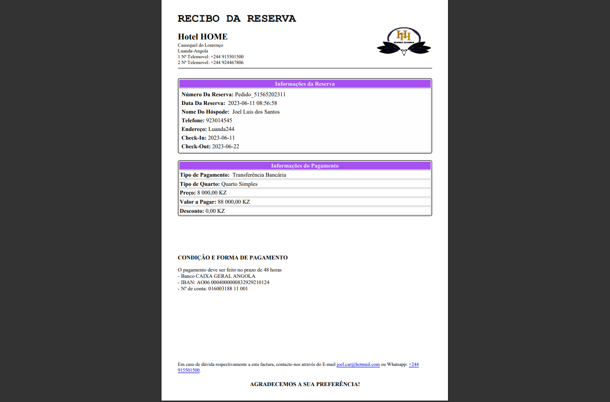

**Figura 3.5.7 -** Recibo

**Fonte:** Autoria própria (2023).

### Tela de Administrativa

Esta é a Tela Administrativa, que permite os casos de uso administrador e recipcionista, que terão o privilégio de fazer alterações, visualizar e cadastrar as funcionalidades que são conferidas no sistema.

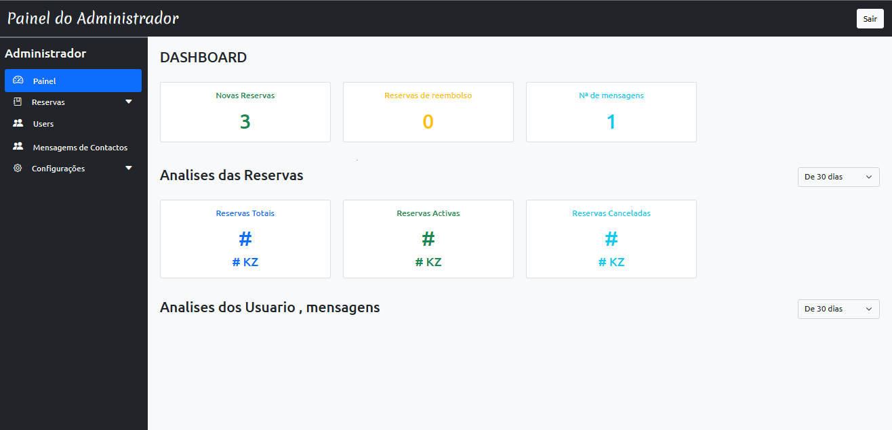

**Figura 3.5.8 -** Tela de administrativa

**Fonte:** Autoria própria (2023).

# CONCLUSÃO E RECOMENDAÇÕES



## Conclusão

1. A hotelaria é um setor essencial para a economia mundial, e o Hotel Home reconhece a importância de se adaptar às demandas e expectativas em constante evolução dos clientes. Com a necessidade de lidar com uma quantidade significativa de dados e garantir uma gestão eficiente, propusemos o desenvolvimento de um sistema web de gestão para o hotel.
2. Através do sistema de gestão web, o Hotel Home poderá estabelecer um contato mais ágil e eficaz com seus clientes, gerenciar fluxos de entrada e saída, reservas e outras atividades cruciais para o bom funcionamento do estabelecimento. A automação de processos e a organização das informações relacionadas a clientes, reservas e fluxos administrativos resultarão em uma gestão mais eficiente e precisa.
3. Com o desenvolvimento deste software, alcançou-se resultados positivos, como maior satisfação dos clientes, redução de erros, aumento da eficiência operacional e aprimoramento dos processos internos. Essas melhorias contribuirão para a competitividade do hotel no mercado hoteleiro em constante crescimento.

## Recomendações

Por motivos alheios ao nosso desejo, nem todas as possibilidades foram levadas em conta e várias ideias foram colocadas de parte, algumas delas que seriam importantes para solucionar o problema em questão. Então passamos a mencionar algumas recomendações para a continuação do presente projecto.

* Melhorar o sistema de gerenciamento eficiente em tempo-real dos quartos, que permite que se visualize os quartos ocupados e desocupados;
* Criar um sistema controle de estoque e compras, para hotéis que possuem serviços de restaurante, bar ou outros serviços adicionais, o sistema poderia incluir funcionalidades de controle de estoque e compras para garantir um gerenciamento eficiente dos recursos;
* Criar um sistema de delivery de quartos, com a possibilidade de realizar ações como solicitação de serviços adicionais a partir do sistema.

# REFERÊNCIAS BIBLIOGRÁFICAS

1. BOOCH, Grady; JACOBSON, Jacobson; RUMBAUGH, J. Uml - Guia do Usuário, Tradução da Segunda Edição. Elsevier Brasil, v. 2, f. 276, 2016. 552 p. Citado na página 8 e 9.
2. DEITEL, P. Java: Como Programar. 10. ed. [S.l.]: Pearson Universidades, 2016.Citado nas páginas 4 e 10;
3. DUCKET, J. HTML & CSS Design and Build Websites. United States of America: John Wiley & Sons, Inc, 2011. citado nas páginas 8 e 9.
4. HAVERBEKE, M. Eloquent JavaScript. EUA: No Starch Press, v. 3, 2018. Citado na página 8.
5. OpenAI. 2022. Disponível em: https://openai.com/, Acesso em: 1 de fevereiro de 2023
6. STALLINGS, W. Criptografia e segurança de redes. 6º. ed. São Paulo: Pearson, 2015. Citado na página 14.
7. TURBAN, E.; RANIER JR., R. K.; POTTER, R.E. Introdução a sistemas de Informação uma abordagem gerencial. Tradução Daniel Vieira. Rio de Janeiro: Elsevier, 2007, Citado na página 1.
8. Wikipedia. 2022-2023. Disponível em https://pt.wikipedia.org/wiki/, Acesso em: 1 de outubro de 2022.

# APÊNDICE A – CRONOGRAMA

## A1 - CRONOGRAMA DE ACTIVIDADES

**Tabela 3-** Cronograma de Actividades

|  |  |  |  |  |  |  |  |
| --- | --- | --- | --- | --- | --- | --- | --- |
| **ATIVIDADES** | **28/09/2022** | **29/11/2022** | **20/12/2022** | **01/02/2023** | **20/03/2023** | **11/05/2023** | **/06/2023** |
| **Pesquisa Bibliografia** | X |  |  |  |  |  |  |
| **Revisão de Literatura** | X | X |  | X |  |  |  |
| **Coleta de Dados** | X | X |  |  |  |  |  |
| **Análise dos Dados** | X | X | X |  |  |  |  |
| **Redação Preliminar** |  |  |  |  | X | X |  |
| **Revisão e Correção** |  |  | X | X | X | X |  |
| **Redação Final** |  |  |  |  |  |  | X |